小组个人案例总结
信管2302 钟京序 202321054056
一．工作定位与核心职责
作为中国区数据工程师，我承担了构建中文市场数据基础的核心任务，负责从豆瓣平台采集、清洗并标准化中文评论数据，为后续跨文化对比与量化建模提供高质量数据源。我的工作直接关联“数据-模型-应用”三层架构中的基础层，其质量直接影响后续主题建模、文化折扣量化与预测模型的准确性。
图1：个人数据处理全流程图
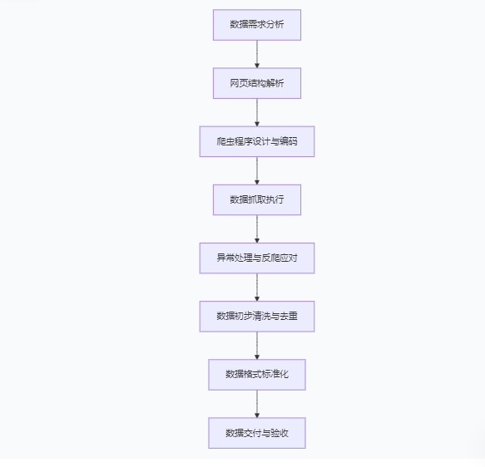
二．据爬取实施过程
- 爬取方案设计
采用Python为核心工具，结合requests、BeautifulSoup、pandas等库，设计并实现了针对豆瓣评论页面的定向爬虫。爬取前对网站结构及Robots协议进行了合规分析，确保仅采集公开可见的评论数据，涵盖用户名、评分、时间、点赞数、评论文本等关键字段，以保持与日、美数据的一致性。
- 核心难点与突破策略
豆瓣平台设有严格的反爬机制，主要表现为单账户评论获取上限为500条，且频繁访问易触发IP封禁。为此，我采取了以下策略：
表1：豆瓣评论爬取主要挑战与应对措施
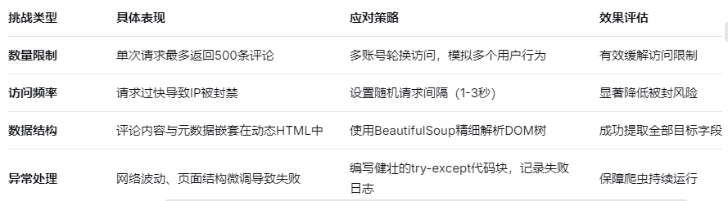
图2：反爬突破策略逻辑图
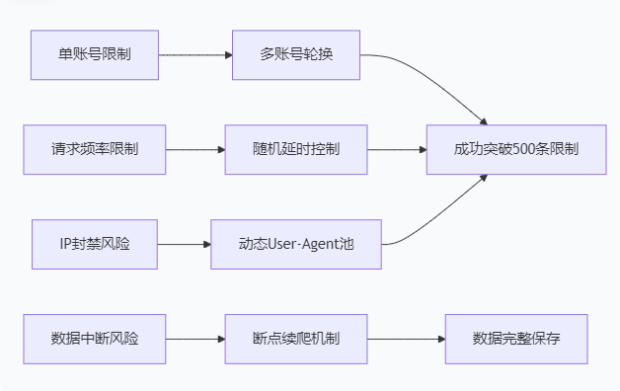
- 爬取成果与数据概况
经过持续采集，最终获取4个评论文件，覆盖《进击的巨人》多季内容，共收集原始数据1568条，清洗后有效数据1300条，有效率82.9%。数据时间跨度从2019年至2024年，兼具热门与最新评论，确保了样本的时效性与代表性。
图3：数据爬取过程截图

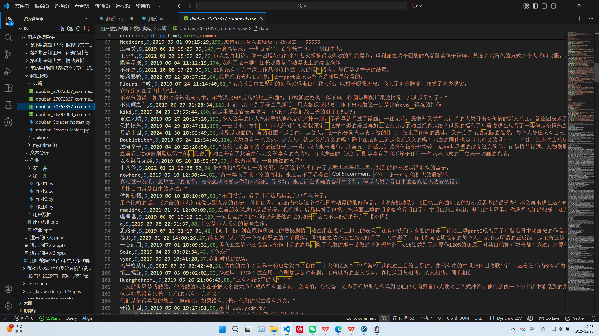
三．据清洗与标准化处理
- 清洗流程设计
执行“去噪–补全–标准化–筛选”四步流程：
图4：数据清洗流程与数量变化图
去噪：过滤表情符、短文本（<10字符）、广告及重复内容；
补全：对缺失时间字段通过URL参数恢复；
标准化：将5星制评分转为10分制，时间统一为“YYYY-MM-DD HH:MM:SS”；
筛选：基于点赞数加权，保留高互动价值评论。
- 多语言适配处理
参与构建多语言角色别名映射表（如“利威尔”→“Levi”），并剔除“第一季”“三季”等无意义词汇，为后续LDA主题建模的跨语言一致性奠定基础。
- 数据交付成果
交付数据集共1300条，平均评分8.72（标准差1.13），平均文本长度156字符。数据以标准化CSV格式提交，字段命名与美、日数据完全兼容，支持后续无缝整合。

